Соглашение о публикации Цифрового сервиса на площадке

г. Санкт-Петербург | «__»______________2025 г.
Общество с ограниченной ответственностью «Организация» (ООО «Организация»), именуемое в дальнейшем «Оператор», в лице Директора по операционной деятельности Ахкямова Тимура Финатовича, действующего на основании доверенности № Д-0 от 01.01.2026 г. (GUID МЧД: genrgoerng-9b20-4652-9366-33), с одной стороны, и
Общество с ограниченной ответственностью «Поставщик сервиса» (ООО «ААА»), именуемое в дальнейшем «Поставщик Сервиса», в лице Директора Петрова Петра Петровича, действующего на основании Доверенности №1 (от 01.01.2026), с другой стороны,
в дальнейшем вместе именуемые «Стороны», а по-отдельности – «Сторона», заключили настоящее соглашение (далее – «Соглашение») о нижеследующем:

ТЕРМИНЫ И ОПРЕДЕЛЕНИЯ
  - Текст

Заключительные положения
  - Сторонами определены следующие адреса электронной почты для обмена сообщениями:
От Оператора: timurakhkyamov@yandex.ru;
От Поставщика Сервиса: mail@mail.ru.
  - Неотъемлемой частью Соглашения являются:
Приложение № 1. Макет размещения карточки Сервиса на площадке.

Реквизиты и подписи Сторон:

Оператор  ООО «Организация» | Поставщик Сервиса  ООО «ААА»
ОГРН: 111  ИНН: 11  КПП: 11  ОКПО: 1  ОКВЭД: 09.10  ОКАТО: 1 | ОГРН: 1071918000795  ИНН: 5918337218  КПП: 591804001  ОКПО: 10084407  ОКВЭД: 62.01  ОКАТО: 57427400000
Юридический адрес:  190000, Россия, г. Санкт-Петербург,  Наличная, 46 | Юридический адрес:  618909, Пермский край, г.Лысьва, ул. Металлистов, д. 3, офис 535
Фактический адрес:  190000, Россия, г. Санкт-Петербург,  Наличная, 46 | Фактический адрес:  618909, Пермский край, г.Лысьва, ул. Металлистов, д. 3, офис 535
__________________  Директор по операционной деятельности | __________________  Директор
Ахкямов Т.Ф. | Петров П.П.

Приложение № 1
к Соглашению о публикации Цифрового сервиса на площадке
Макеты размещения Карточки Сервиса на площадке
- Макет №1 (общий вид):
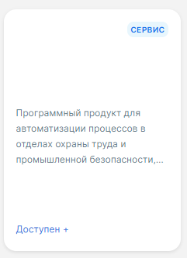
- Макет №2 (описание Сервиса):
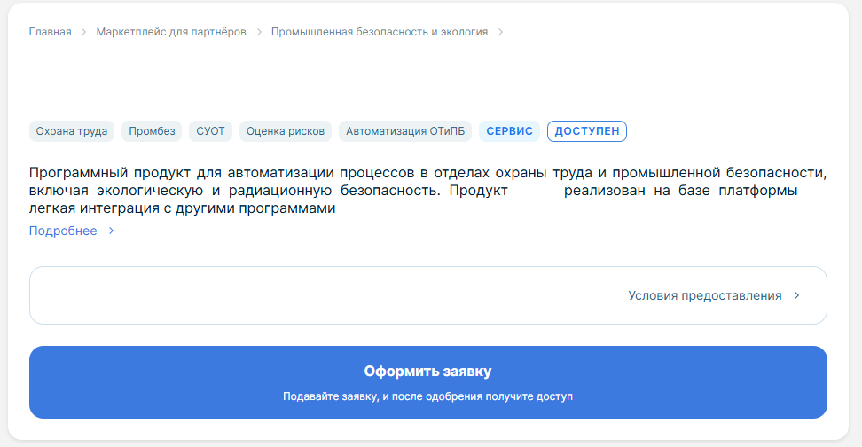
- Макет №3 (условия предоставления Сервиса):
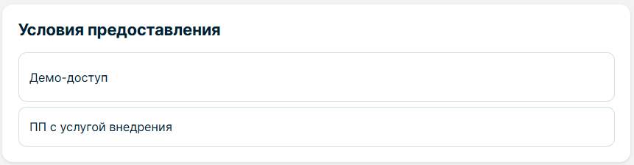
ПОДПИСИ СТОРОН:

Сторона-1:  ООО «Организация» | Сторона-2:  ООО «ААА»
Директор по операционной деятельности | Директор
__________________/ Ахкямов Т.Ф./ | __________________/Петров П.П./

